كيف تشتري جهازك المحمول بمعالجات 2010م الجديدة ؟ (مطور)

أ.فيصل حاكم الشمري
الخبير في شراء أجهزة المحمول المتطورة
والمشرف العام على موقع المفتش الالكتروني
بكالوريوس حاسب آلي من جامعة الملك فيصل بالمنطقة الشرقية
و يحضر الماجستير بتخصص تكنولوجيا التعليم - بجامعة الملك سعود.

حرر في غرة صفر عام 1431هـ
حلقات تلفزيونية عن هذا الموضوع
http://www.youtube.com/user/ewqew123456

س: كيف أشتري جهازا محمولا ؟
أولا قبل البدء في الموضوع لا يخفى على عاقل ما وصلت إليه التقنية من توسع وانتشار وتطور بشكل رهيب وسريع لتعيش بعدها في عالم افتراضي وحقيقي وكل ما تحتاجه تحت ضغطة زر !
ومن الطرق لدخول هذا العالم الواسع والصغير (في وقت واحد) جهاز الحاسب المحمول ألذي أصبح بيد الصغير قبل الكبير . الذي سيصبح بعد أعوام في سلة محذوفات التقنية ليأتي جيل الهواتف الذكية التي تجمع بين الجوال والمحمول .
على كل حال حوارنا هذا سيكون على ثلاث نقاط:
1- معلومات أساسية :
- كيف يعمل جهاز الحاسب المحمول ؟
- أحجام التخزين بالحاسب ؟
- تذكر النية وخطورة النشر الالكتروني !
2- ست خطوات لشراء الجهاز .
3- قراءة ورقة المواصفات ونماذج أسئلة استشارية .
ولا أنس أن أوصل الشكر لقناة المجد الفضائية وبأخص برنامج حياة تك الذي طرح الموضوع لأول مرة على شاشته وكذلك القناة الأولى برنامج المرسى وبعض المواقع مثل لجينيات وغيرها والحلقات موجودة الانترنت

س: لنبدأ بأولها كيف تعمل الحاسب المحمول ؟
طبعا هو أي جهاز ليس شرطا المحمول حتى لو كان مكتبي.
طريقة العمل كالتالي:
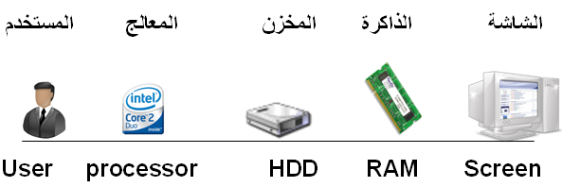
سأشرح بمثال: لو أن المستخــدم يريد أن يشغل أي برنامج في الجهاز (Software) ماذا يحدث داخل الجهاز إلى أن يعمل البرنامج ويظهر على الشاشة لاشك هناك سلسلة من الخطوات المعقدة لكن نبسطها بشكل موجز (انظر الشكل)

حين يضغط المستخدم على برنامج معالج النصوص wordمثلا...
تنطلق إشارة رقمية مكونة من 8 أرقام ثنائية من لوحة المفاتيح لتذهب إلى المعالــج Processor يقوم المعالج بوحدات الثلاث(التحكم.المنطق.التسجيل) ويقوم المترجم الموجود داخل المعالج بتفسير الإشارة الرقمية المرسلة فيفهم المعالج أن هذه الإشارة تفيد لتشغيل برنامج معالج النصوص الورد فيصدر أمر من المعالج إلى القرص الصلب أو المخزن (HDD) يقوم القرص الصلب بفهم الإشارة المترجمة من المعالج ليتعرف على مضمون هذه الإشارة فيستدعي البرنامج ليحضره بعد ذلك إلى الذاكرة (RAM)
حينما يصل الأمر الذاكرة ويأخذ حجمه ليظهر على الشاشة... طبعا كل هذا الأمور وأكثر منها تفصيلا تحدث في جزء من الثانية.
هنا تبدأ أهمية هذه العملية وهي جودة المراكز الثلاث وهي المعالج والقرص الصلب والذاكرة لأنك إذا اخترت معالج بمواصفات ممتازة و قرص صلب وذاكرة بحجم أكبر سيكون جهازي رائع ولا أحتاج لأندم على شراءه

س: ما هي أحجام التخزيـن في الحــاسب ؟
الحاسب يتعامل مع أحجام كما تتعامل أي مادة بأحجامها
تبدأ أحجام التخزين بالحاسب من الصغير إلى الكبير على الشكل التالي:
بت Bit : وهي تعني (1 أو 0) وجود إشارة او عدمها
البايت Byte: 8بت
كيلوبايت KB: 1024 بايت
ميغابايت MB: 1024 كيلو بايت
غيغابايت GB : 1024ميغابايت
تيرا بايت TB : 1024 غيغابايت

وغالبا ما يكون حجم القرص الصلب بالـ GB & TB ... بينما الذاكرة تكون بحجم MB & GB

س: ما هي النشر الالكتروني؟
هنا القضية تربوية وشرعية وهي استحضر نيتك الصالحة في شراء الجهاز لأن هذا عمل مباح فحينما تضاف عليه صبغة شرعية تؤجر عليها ما دائم الجهاز تحت يديك ومن هنا أنبه على قضية النشر الالكتروني الذي دمر حياة أجيالنا ونشر المحرمات عبر هذه الأجهزة فلا تنقل ما حرم الله حتى لا تأثم وتحمل أثم من شاهد أو سمع إلى قيام الساعة فحينما يسمع أو يشاهد المرء ما يخدش الحياء هذا أهون عليه من نشره فإياك أن تجعل هذا الجهاز وسيلة لنشر ما خالف الشرع سواء كان عبر البريد الالكتروني أو صفحات المنتديات أو الشبكات الاجتماعية كـ(facebook) مثلا أو البلوتوث والنشر الالكتروني ليس شرا محضا بل هو نعمة كبرى تستطيع من خلال نشر الخير في أي مكان حتى تبلغ الافاق ...! فأحرص

س: ما هي خطوات شراء الجهاز؟
الخطوة الأولى: حدد هدفك من الشراء ومبلغك
قبل أن تشتري الجهاز هل استخدامك للمحمول
للعمل على ملفات الأوفيس فقط
أو للعمل على ملفات الأوفيس ودخول الانترنت والتصميم ومشاهدة مقاطع الفيديو والصوتيات والألعاب الخفيفة (وهو أغلب استخدامات الناس )
أو للعمل على برامج الجرافيك والتصميم ثلاثي الأبعاد
لأن تحديد الهدف (الاستخدام) له دور في تحديد المبلغ...
فمثلا: لو أن أحداً يريد شراء جهازا محمولا بهدف العمل على (ملفات الأوفيس ودخول الانترنت والتصميم ومشاهدة مقاطع الفيديو والصوتيات والألعاب الخفيفة ومعه 4000ريال مثلا نقول له يكفيك جهاز محمول بقيمة2800ريال فقط والباقي يرجع إليك فلا تحتاج إلى جهاز بقيمة 4000ريال
ولو أن رجلا معه 2000ريال ويريد جهاز احترافي في الجرافيك نقول انتظر ريثما يكمل المبلغ ولا تضع مالك في أجهزة بطيئة لا تساعدك في أداء عملك
هذه الخطوة اقتصادية ويرجع في تحديدها استخدامك أو استخدام أحد أبنائك.

الخطوة الثانية : اختر المعالج
المعالج هو عبارة عن عقل الحاسب الذكي والمنطقي والذي يقوم بكل العمليات المرسلة من المستخدم , ويشبه المعالج) مثل عقل الإنسان منه الجيد ومنه الممتاز ومنه الرديء إلى غير ذلك...
المعالج له أكثر من شركة تصنعه أبرزها Intel - AMD

لكن الأكثر شهرة ووجودا خاصة في البلاد العربية هو Intel
وشركة صنعت العديد من المعالج وغيرها (صنعت أكثر 50)معالجا
لكن الذي يهمنا ما هي المعالجات الموجودة في المحمول وماهي أفضلها؟
قبل أن نبدأ... نتفق أولا أن أفضيلة المعالج تكون بقدر استخدامك ومبلغك...
- Atom : وهو مناسب للاستخدام الشخصي عمل كثير ويأخذ هذا المعالج تقدير (مقبول) وغالبا ما تجد هذا المعالج في أجهزة المحمول الصغيرة net book لكن قد تجد فيه بطء بتصفح الانترنت والمعالج مناسب لمقدمي البرامج التلفزيونية ومقدمي عروض الشركات والمؤسسات.
- Celeron: وهو أعلى مستوى من سابقه لايتحمل كثرة الضغط عليه غير مضاد للحرارة (جيد) مناسب لطلاب الابتدائي مثلا والمتوسطة.
- Pentium: يحتوي على قدره تمكن المستخدم العادي من لعمل عليه بقوة أكثر من سابقه
مناسب لطلاب الثانوي والجامعي (لغير المتخصص بالحاسب الآلي )
- Core 2 Dou : وهو المعالج المتفوق والممتاز وهو من أقوى معالج لما قبل عام 2010م من دمجه مع المحمول له قدره على جميع العلميات من ناحية التصاميم والانترنت وكافة عمليات المستخدم وهو معالجين في معالج واحد (ثنائي النواة) وأنصح به في الوقت الحالي
- Core 2 Quad : كشفت إنتل عنه لقوته الهائلة فهو عبارة عن معالج رباعي النواة أي أربع معالجات في معالج واحد ويعتبر هذا المعالج أقوى من سابقة من حيث السرعة والكفاءة ويلاحظ أن المعالج هذا قليل في أجهزة المحمول.
- Core i3 : كشفت شكة إنتل مؤخرا عام 2010 م لثلاث معالجات من عائلة core وتعتبر قوته في من الدرجة الثالثة .
- Core i5 : أداء قوياً من أجل التطبيقات المستخدمة يومياً، بالإضافة إلى القدرة على زيادة السرعة بما يتناسب مع المهام عالية المتطلبات وتعتبر قوته من الدرجة الثانية .
- Core i7: وهو معالج جديد يتميز بقوة الكاملة في جميع ملحقات الحاسب تم تقييمه من شركة بخمسة نجوم وتعتبر قوته من الدرجة الأولى .
فعلى المستخدم العادي أن يشتري المعالج رقم 4 أو أي رقم ما تحت رقم 4

المعالجات بالشكل الجديد
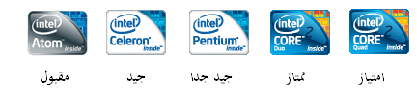

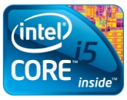
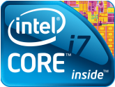
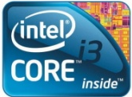

محترف
محترف
محترف

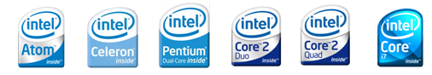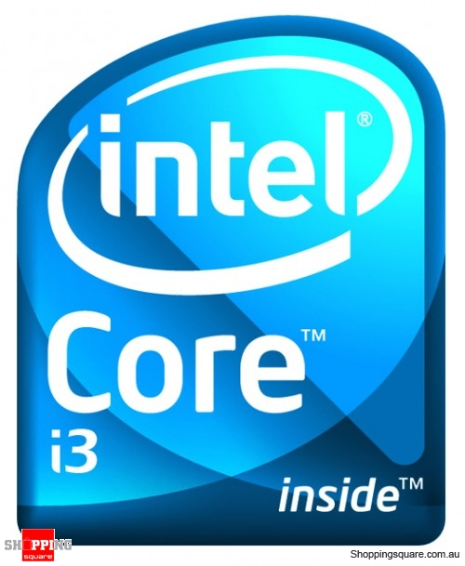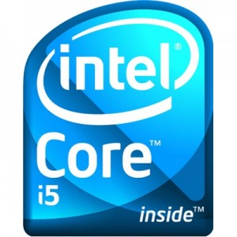

الشكل القديم
الشك

أما المعالج السنترينو Centrinoفهو ليس معالجا إنما هو تقنية ثورية في قوة أداء وكفاءة تضاف للمعالج ومنه
فقد تجد جهاز معالجه سنترينو وهو معالج Core 2 Dou في بعض الأحيان... ومعالج السنترينو له إصداران
Centrino و Centrino2 , ومعالج Centrino2 أقوى Centrino والشكل يبين تصميمه القديم والحديث
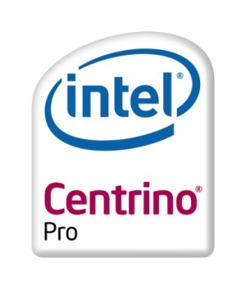
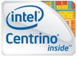
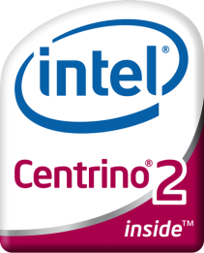
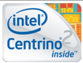
3- اختر الشركة (Company):
تقوم هذه الشركات بمفهوم واحد وهو تجميع القطع ليصبح الجهاز باسم الشركة ومن ابرز الشركات المتواجدة على السوق منها:

لا تستطيع أن تقول عن واحدة أفضل من الأخر...فبعض الماركات أفضل من بعض في بعض المواصفات لكن نظام الشركات تختلف عن الأفراد.

4- اختر حجم القرص الصلب (Hard Disk ):
وهو عبارة المخزن لجميع البرامج المثبتة والغير مثبته في جهازك أهمها نظام التشغيل
فإذا نزلت مقطع من الانترنت أين ينزل ؟؟ في القرص الصلب...
فإذا كانت حجم القرص الصلب كبيرا كان أوسع في استضافة أو تحميل البرامج...
وغالبا ما تكون مشاكل البطء والصيانة تكون في هذا الجزء . وتقاس بـ غيغا بايت و التيرا بايت

يكفي المستخدم العادي 180 إلى 250 غيغابايت فما فوق

5- الذاكرة (Memory):
وهي قطعة الكترونية يوجد بها العديد من الخلايا الالكترونية من ترانزستورات وصمامات منطقية إلى غير ذلك وهي المسئولة عن استضافة أي برنامج جاء من قبل المعالج أو القرص الصلب كي يظهر على الشاشة أو أي وسيلة إخراج وكلما زاد حجم الذاكرة زاد حجم البرامج المضافة فعند تشغيل أي برنامج أو مقطع فإنه حينئذ يكون في الذاكرة

يكفي المستخدم العادي 1غيغا بايت فما فوق

6-الإضافات البرمجية والعتادية( Software & Hardware ):
طبعا هنا لابد أن ننتبه أنه في هذه الخطوة السادسة غالبا ما يخدع الناس فيها فتجد أن هناك هدايا مع المنتج فتغطي عيوب المحمول.. فيشتري الزبون مواصفات غير مناسبة له لأجل هدية أو خدمة إضافية ليست مهمة له.
والآن عليك التأكد من وجود الاضافات المهمة والدراجة في الأسواق حسب رغبتك وتذكر إن وجود بعضها قد يزيد السعر :
- الوايرلس و البلوتوث wireless & Bluetooth or wi-fi :وهي المسئولة على الاتصال بالانترنت في المناطق الذكية ونقل الملفات .
- عدد سنوات الضمان:سنة واحدة تكفي المستخدم العادي .
- عدد منافذ USB مناسب أن يكون عدد المنافذ 3 فأكثر.
- منفذ ذاكرة(الجوال والكاميرا) : غالبا إذا أردت أن تدخل ذاكرة جوالك لابد من موصل USB الآن لا مع المنفذ الجديد لا تحتاج إلى موصل USB أدخل ذاكرة جوالك أو الكاميرا مباشرة.
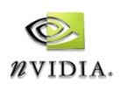
- كرت الشاشة وكرت الداعمة للألعاب أما المستخدمين العاديين من الذين لا يلعبون الألعاب القوية وصاحبة الإثارة لا يلزمهم وجودها.
- اختيار نظام تشغيل. Vista...windows7: فالبعض يفضل وجود نظام أصلي والبعض لا.
- خرائط GPRS إذا أدرت.
- تأكد من قوة الصوت في السماعات في الأماكن المفتوحة.
- اسأل عن عمر البطارية كم ساعة تعمل ؟.
- وجود كاميرا مدموجة و ريموت كنترول للتحكم بالجهاز عن بعد وأزرار تعمل بخصية اللمس والبصمة السرية .
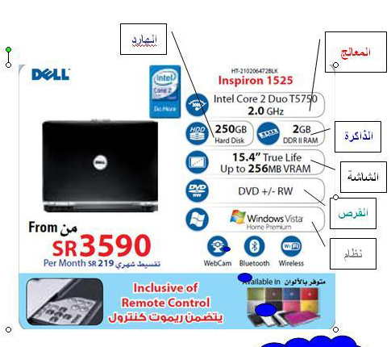
س: كيف أقراءة ورقة المواصفات

س: ماذا عن أجهزة أبل ؟
أبل شركة كبرى ولها الصيت المعروف فأبل لا تعرف الفيروسات ولا برامج مكافحة الفيروسات إلا ما ندر بل لا تحتاج لتثبيته على محمول أبل ولا تقبل بامتداد برامج ويندوز (setup.exe) إنما تتعامل مع امتداد آخر وهو (dmg) وتختلف تقنية تجميع قطعه عن بقية أجهزة المحمول مما يكسبها قوة وتفرد في نظامها لكن قد تكون المشكلة في أبل – وليست مشكلة للمتخصصين– هي عدم رواج نظامها وبرامجها في العالم العربي كما هو الحال في أنظمة ويندوز خاصة لمن لم يعمل على أبل أي المستخدم العادي فهي تختلف بطبيعة الحال عن نظام ويندوز فتختلف عليه جميع معلوماته في ويندوز فيحتاج إلى أن يتعلم من جديد كي يعرف كيفية التعامل مع نظام أبل ... باختصار الذي يريد أن يطور نفسه لتعرف على أبل فليشتريه وإلا فلا... وبإمكانك زيارة أي معرض أو محل متخصص في أبل كي تعرف عن قرب

س: كيف أحافظ على بطارية الجهاز المحمول ؟
أولا لابد أن تعرف أن عمر البطارية الافتراضي لكل جهاز غالبا ما يكون 3 سنوات بعدها إما أن تعطب البطارية وإما على أقل الأحوال تتغير مدة العمل عليها فبدل أن تكون 8 ساعات تكون ساعتين وهكذا
أما عن وسيلة المحافظة على عمرها فهي أن لا تشحن البطارية والجهاز يعمل اشحن البطارية والجهاز في وضعية إيقاف التشغيل.

س: بماذا تنصح من يريد أن يشتري جهازا محمولا ؟
نصيحتي أن لا يستعجل قبل أن يشتري وأيضا يشاور من لديه الخبرة في الأجهزة ولا يجعل صاحب المحل الذي يريد أن يشتري منه هو الصحيح المطلق لأن بعضهم يريد أن يتخلص من البضاعة بأي طريقة .

س:كيف تحافظ على جهازك المحمول من مشاكل البطء في التشغيل ؟
- كن حذرا من مصادر الفيروسات سواء عن طريق الفلاشات (USB) أو الأقراص المضغوطة (CD) .
- ابتعد عن برامج تحذف ملفات النظام كالبرامج المقرصنة أو الانسياق للمواقع الاختراق والاباحية .
- حافظ على أن يكون جهازك ذو نسخة أصلية لنظام التشغيل.
- ركب برنامج حامي فيروسات أصلي مع تحديثه كل فترة .

س:ما هي المواقع التي تنصح بها من حيث التقنية ؟
طبعا أسعد بزيارتكم لموقعي الانترنت موقع المفتش الالكتروني.
موقع بوابة الانترنت الرقمية.
وموقع اقلاع سوفت للبرامج.
وموقع كتب للشروحات التقنية .

س: كلمة أخيرة..
طبعا هذا الموضوع متطور جدا فهو ليس في نهاية المطاف هو الأخير بل كلما جاءت تقنيات جديدة نطور هذا الموضوع , وهناك معلومات كثيرة أعرضت عنها ليست مهمة في نظري للمستخدم خشية الإطالة في بيانها. فأنصح جميع من قرأ هذا الموضوع أن يتابع كل الجديد ...... ولا تنسوا من دعواتكم – وانشروا هذا المبحث لمن يستفيد

